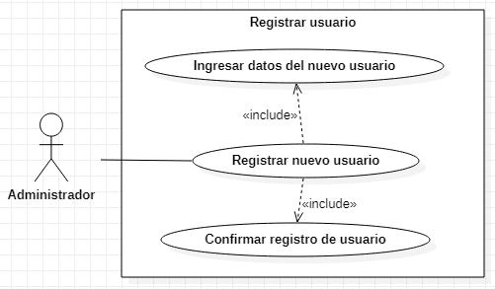**REGISTRAR USUARIO**

**Resumen**

El administrador podrá registrar a los usuarios dentro del sistema web a través de un formulario para que puedan poder utilizar el sistema web y sus funcionalidades.

|  |  |
| --- | --- |
| **Caso de Uso:** CUGU1.5 Registrar usuario | |
| Resumen de Atributos | |
| **Actor:** | Administrador. |
| **Propósito:** | Permitir al administrador crear una nueva cuenta para un usuario. |
| **Entradas:** | * Para poder registrar usuarios se necesitará haber iniciado sesión como administrador mediante la pantalla IUG2 Iniciar sesión la cual redirigirá inmediatamente al usuario a la pantalla IUA1 Perfil de administrador. * Se selecciona en una lista cascada el tipo de usuario a registrar. * Se ingresa a través del teclado el nombre(s) del usuario * Se ingresa a través del teclado el apellido paterno del usuario * Se ingresa a través del teclado el apellido materno del usuario * Se selecciona o se ingresa a través del teclado la fecha de nacimiento del usuario * Se selecciona el sexo del usuario * Se ingresa a través del teclado el CURP del usuario * Se ingresa a través del teclado el correo electrónico del usuario * Se sube como archivo una credencial de elector * En caso de los médicos, se escribe desde el teclado su cedula profesional * En caso de los médicos, se sube como archivo una copia de su cedula profesional |
| **Salidas:** | * Se mostrará un mensaje en pantalla al usuario indicando si el usuario fue o no añadido a la base de datos del sistema. |
| **Precondiciones:** | * Se requiere que el usuario cuente con una cuenta activa y que haya accedido correctamente a su sesión. * Se requiere que el usuario se encuentre dentro de la pantalla IUA2 Registrar usuario |
| **Postcondiciones:** | * Correcta creación del perfil del usuario en la base de datos para que posteriormente el usuario pueda iniciar sesión en la plataforma. |
| **Errores:** | N/A |
| **Tipo:** | Privado |

Trayectorias del Caso de Uso

**Trayectoria principal:**

1. Ingresar correctamente los datos que solicita el sistema en el formulario mostrado para poder registrar el usuario. [Trayectoria alternativa A]



1. Subir los documentos digitales (en formato PDF) requeridos para el registro.



1. AguaVerificar que los archivos subidos tengan formato PDF y no excedan los 2.5MB como tamaño máximo cada uno. [Trayectoria alternativa B]
2. Presionar el botón Registrar usuario.



1. AguaVerificar que los datos ingresados en el formulario sean válidos. [Trayectoria alternativa C]
2. AguaRealizar el registro del usuario en la base de datos.

---- *Fin del caso de uso*

**Trayectoria alternativa A:**

1.  El usuario no desea continuar con el registro por lo que presiona el botón Volver.
2. AguaSe redirige a la pantalla IUA1 Perfil de administrador.

---- *Fin de trayectoria*

**Trayectoria alternativa B:**

1. Los archivos proporcionados no son válidos, ya sea porque no están en formato PDF o porque exceden los 2.5MB de tamaño.



1. AguaSe muestra en pantalla el mensaje de error MSGGU08 Archivo invalido indicando la causa de la invalidez del archivo.
2.  El usuario acepta el mensaje de error.
3.  El usuario vuelve a subir sus datos.
4. Se repite el paso 3 de la trayectoria principal

---- *Fin de trayectoria*

**Trayectoria alternativa C:**

1. AguaLos datos ingresados en el formulario tienen un formato incorrecto.
2. AguaSe muestra en pantalla, junto al campo, un error indicando la causa de la invalidez de los datos ingresados.
3.  El usuario corrige los datos incorrectos.
4. Se repite el paso 5 de la trayectoria principal

---- *Fin de trayectoria*